**海口市-交通流量时空演变特征可视分析 答卷**

【在线演示】<http://datavisualization.club:8888/traffic/dashboard>

# 1、题目一：

请您分析2017年5月1日-10月31日海口市的交通需求演化情况，包括但不限于出发区域、到达区域、出发时间、出行距离、出行次数等不同维度的变化；

**解答：**

## 1.1概况

**宏观上分析：**首先，我们从宏观上分析了一下订单数量的变化，发现随着时间的推移，订单量是不断上涨的。以下是以周为单位的订单数统计，我们可以看到5月1日开始的一周订单量大约为43万单，10月23日开始的一周，大约为60万单，涨幅大约为35%。其中9月25日开始的一周达到峰值为66万单。

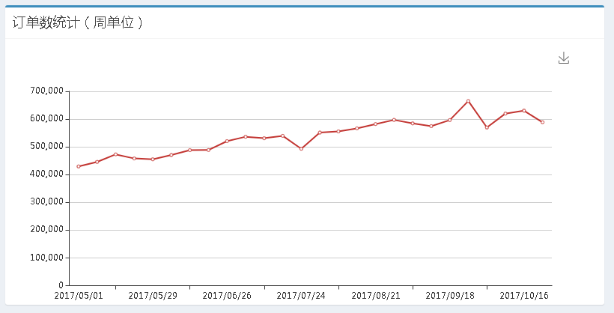

### 1.1.1不同类型的打车变化情况

我们考察了不同类型的打车变化情况。专车数，预约数，接送机数在整体订单中占比是很一致的变化着。考查一下其峰值出现在五一，中秋，国庆这些假期中。

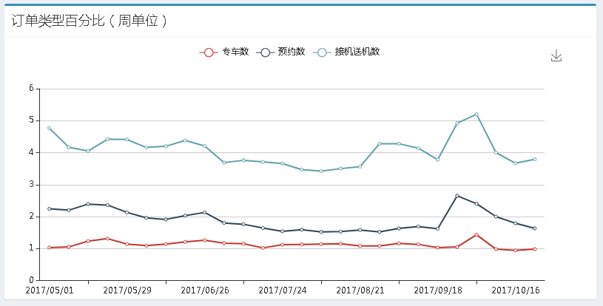

### 1.1.2不同POI的变化

选取了海口市的3家医院，3个学校和3个景点作为基准，考查了订单的变化情况。学校在暑假期间订单量明显减少了，景点的订单比例在假期中明显增多，医院由于订单量变化不大，所以在整体百分比中，假期的时候占比减少了。

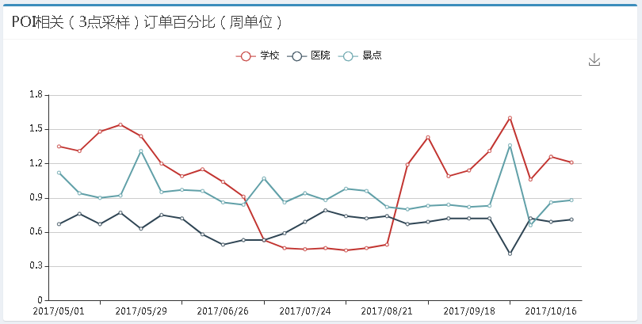

机场，火车站，汽车站的订单占比情况和景点的占比情况类似，假期的时候有一个明显的峰值。

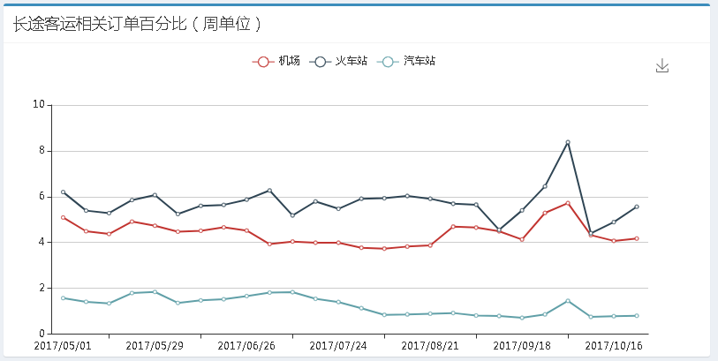

## 1.2日期分析

然后，我们对于整体订单在各个时间段，周别上进行了分析。

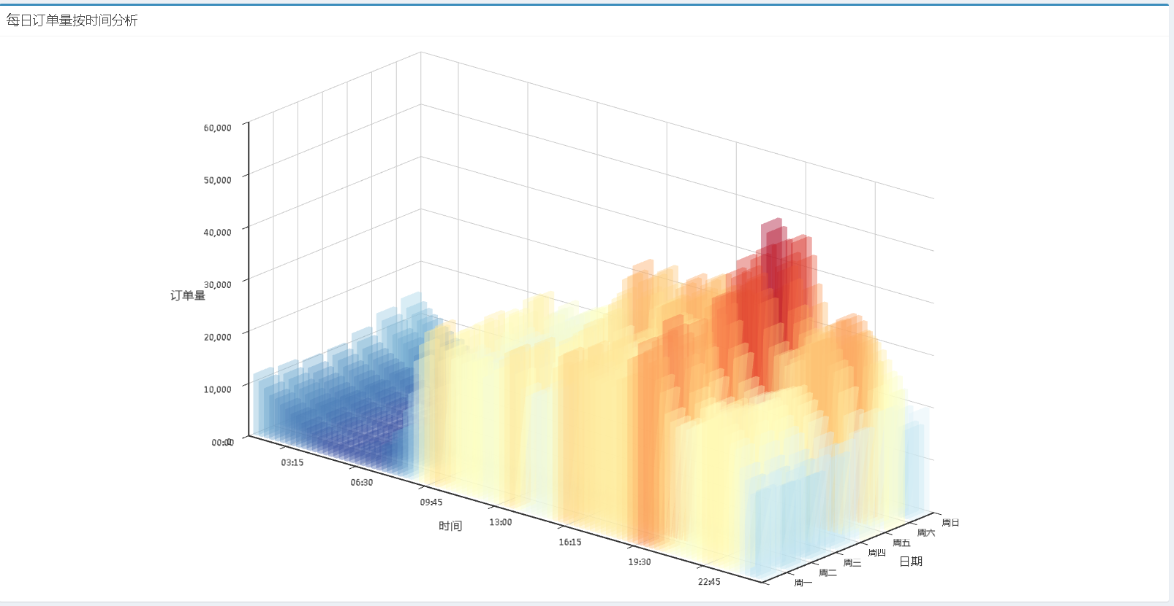

我们可以看到，从时间段来说，凌晨4点左右是低谷，夜晚8点左右是高峰。上下班时间的打车量也高于其他时段。从周别上来说，周五和周六是高峰，周五周六聚会和娱乐是打车的推动因素。

### 1.2.1不同POI的变化

同时我们对于不同的POI场景做了不同的时间段和周别分析

**机场**的状态和航班时间相关，凌晨1-2点也非常繁忙，大致呈现一种早晨7时次日到凌晨1时递增的趋势，大概在晚上12时到次日1时达到了峰值。

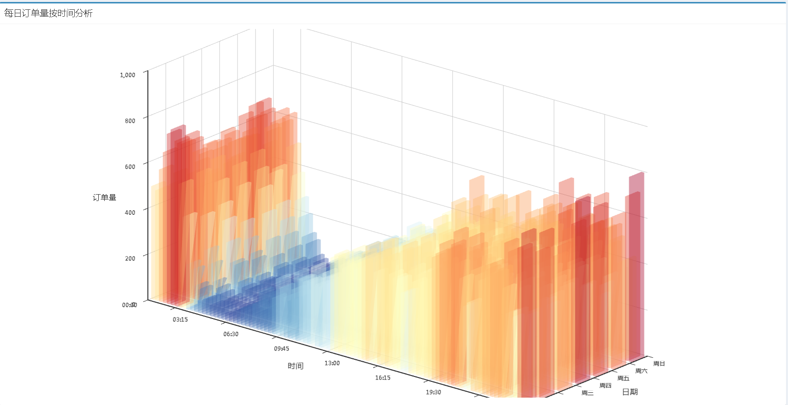

**汽车站**的订单一般集中在下午2点到晚上10点，尤其在周五、周六、周日这三天特别明显。并且订单在11点之后订单开始急剧减少了。特别地，周一早晨，汽车站订单相对于一星期内的其他天是最多的。

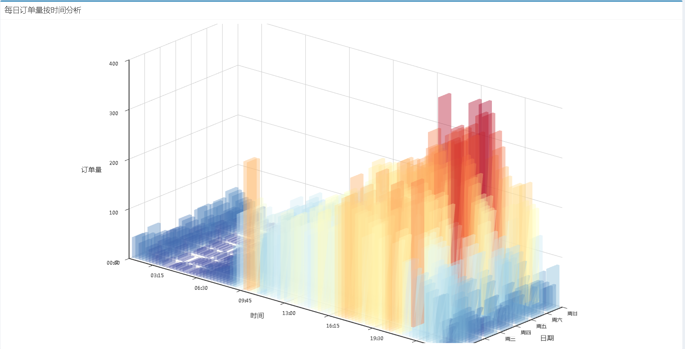

**火车站**的订单主要集中在早上10点到晚上12点，凌晨到早上9点订单数量较少，差距较大。

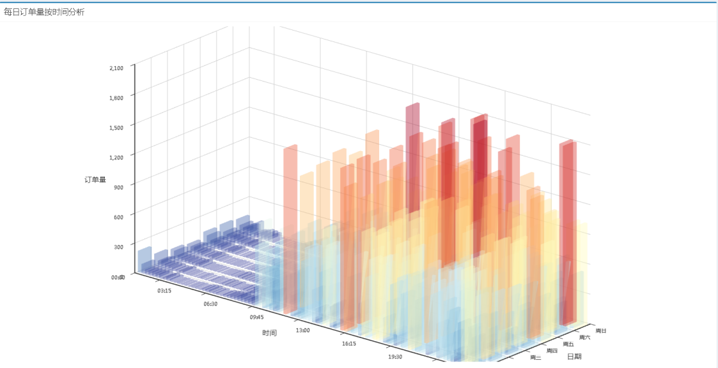

**商圈**则是下午开始到晚上持续递增，一般在周六晚9点到11点出现峰值。

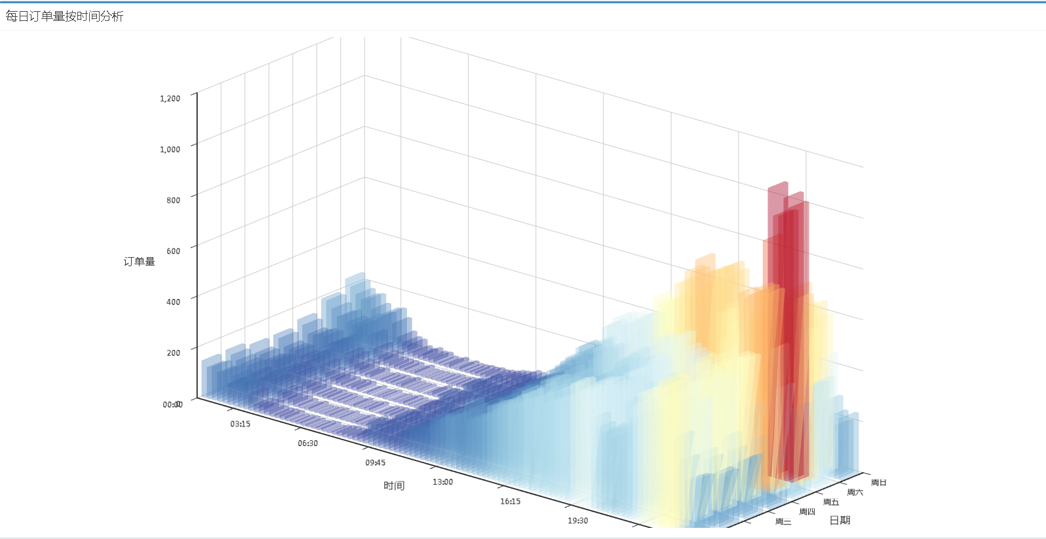

**医院**一般都是9点到21点有订单，周末订单反而减少。

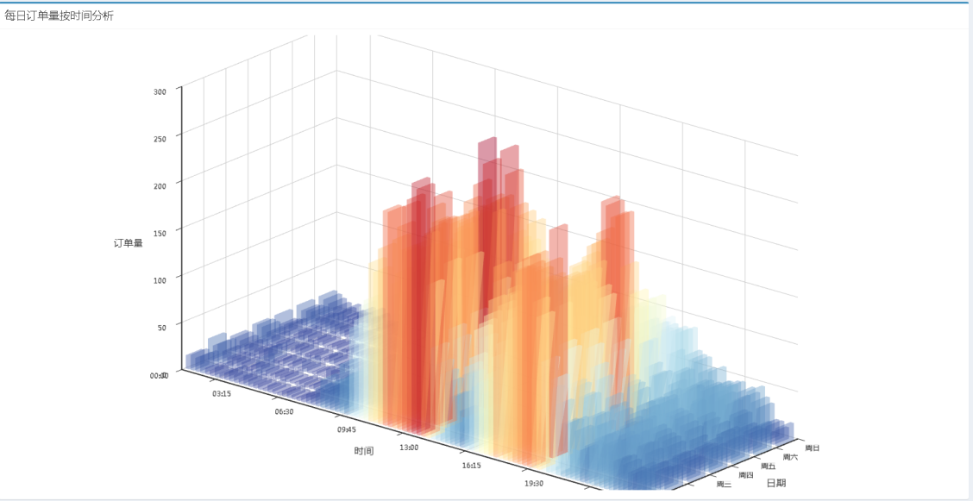

**学校**和医院类似，订单量配合正常的作息时间起伏，在周五和周六下午6点左右出现峰值。

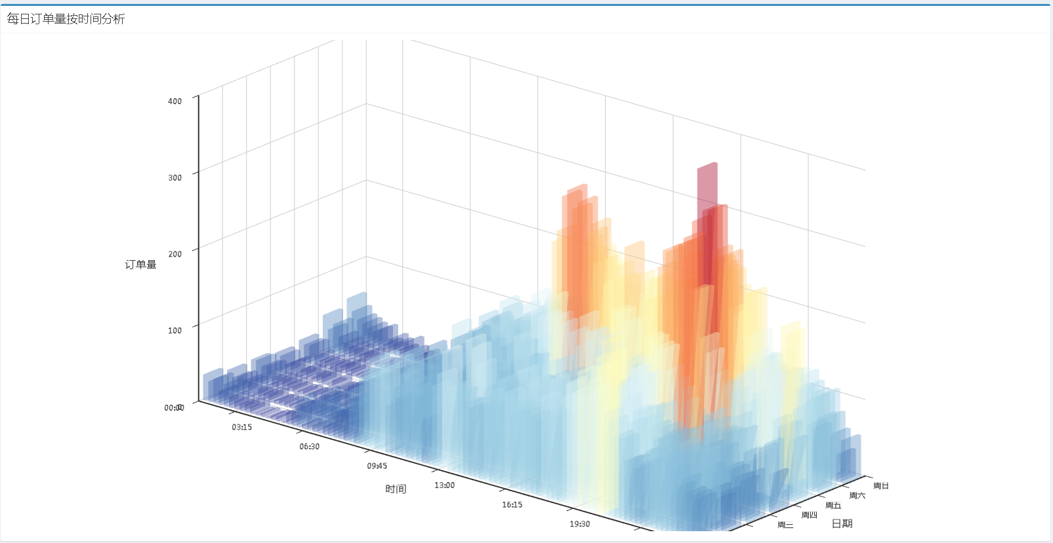

**景点**和游客出行时间相关联。

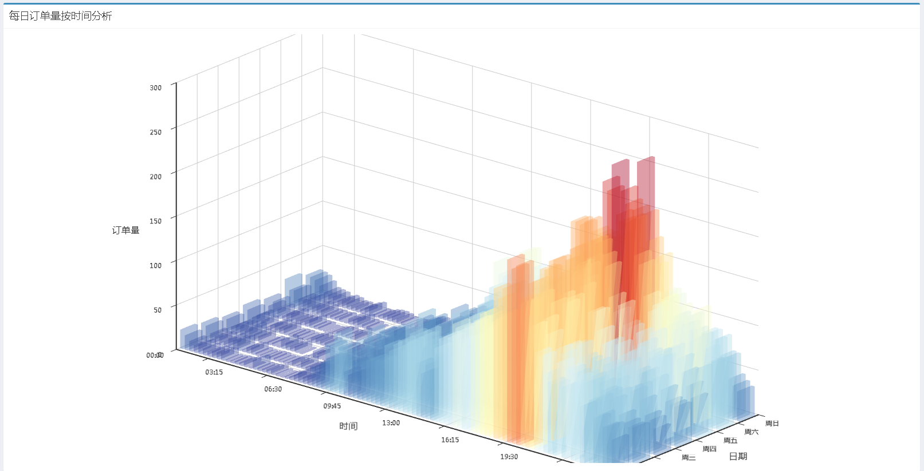

## 1.3日期对于订单数的影响

5月份的最高值出现在5月20日。由于周六和520（我爱你）两个因素叠加，出现了5月份的订单峰值。节假日订单量也多于工作日。

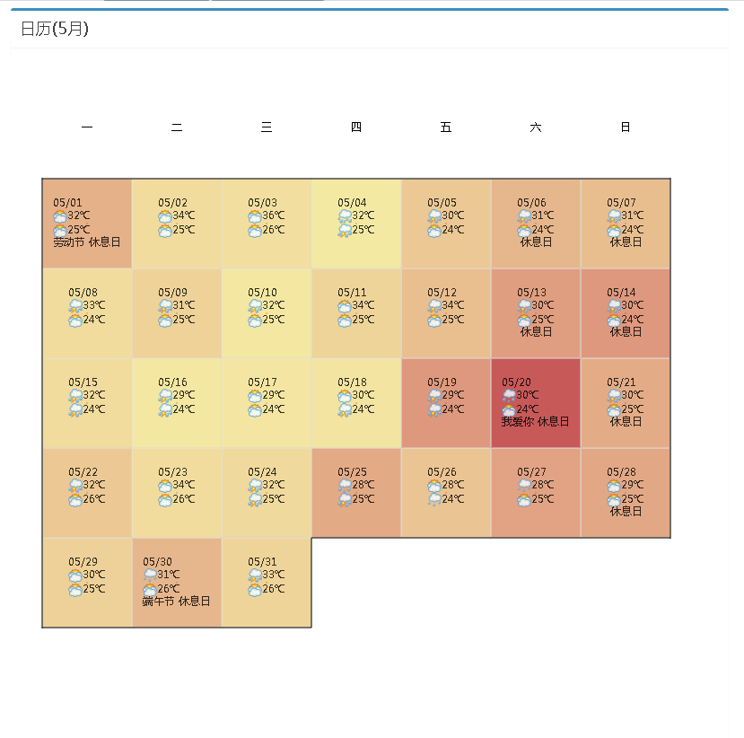

和520一样，中国传统的七夕节也是一个打车高峰。同时，8月的恶劣天气稍微增加了一些订单数，但是并没有想象中那么明显。

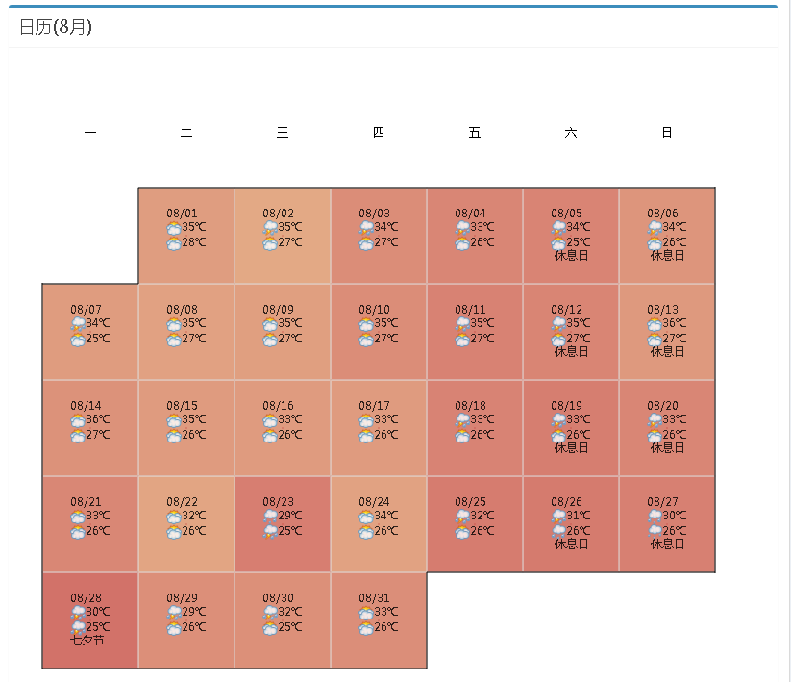

国庆节的前一天出现了极端最高订单数12万7千单。从海口出发的游客和进入海口的游客在这天集中出行。

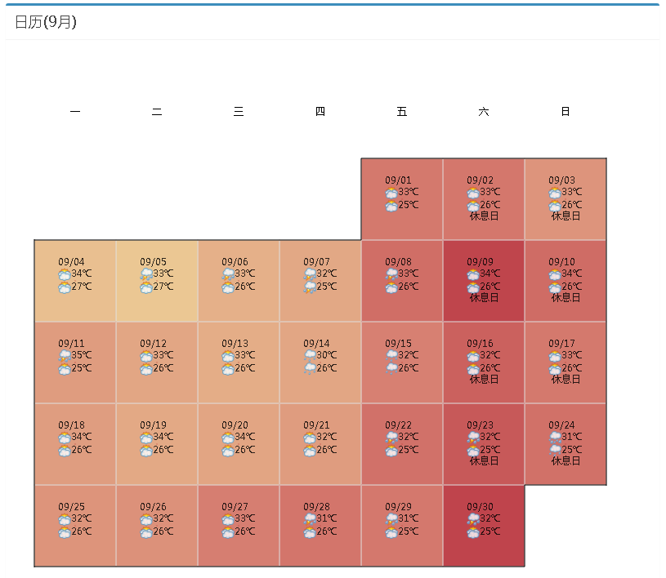

### 1.3.1对于不同POI不同的日期分析

**飞机场**：非常平稳，受到外部因素干扰影响较少。

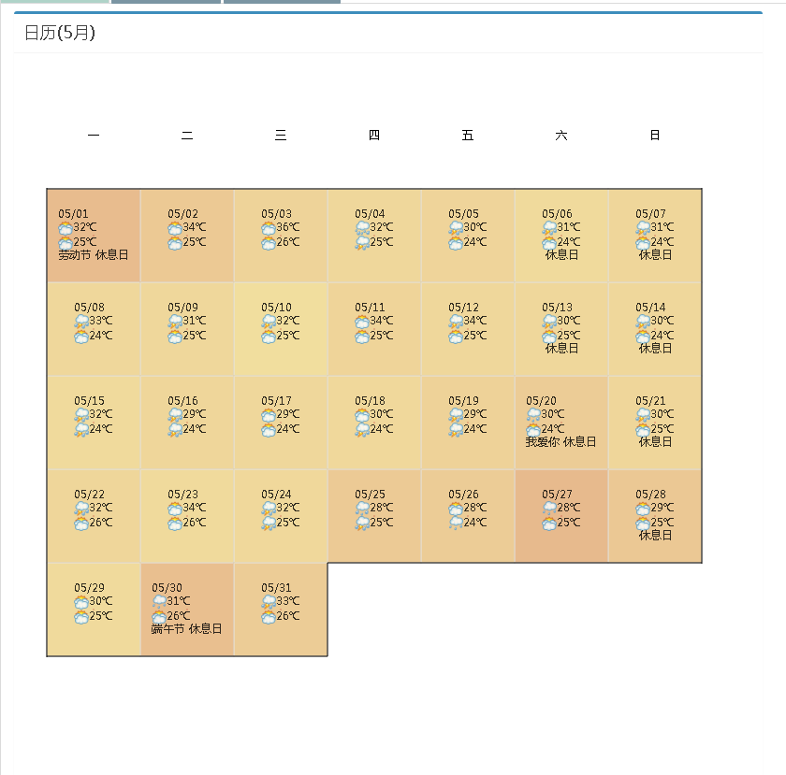

**汽车站**：受到季节（可能和温度相关）影响比较大。

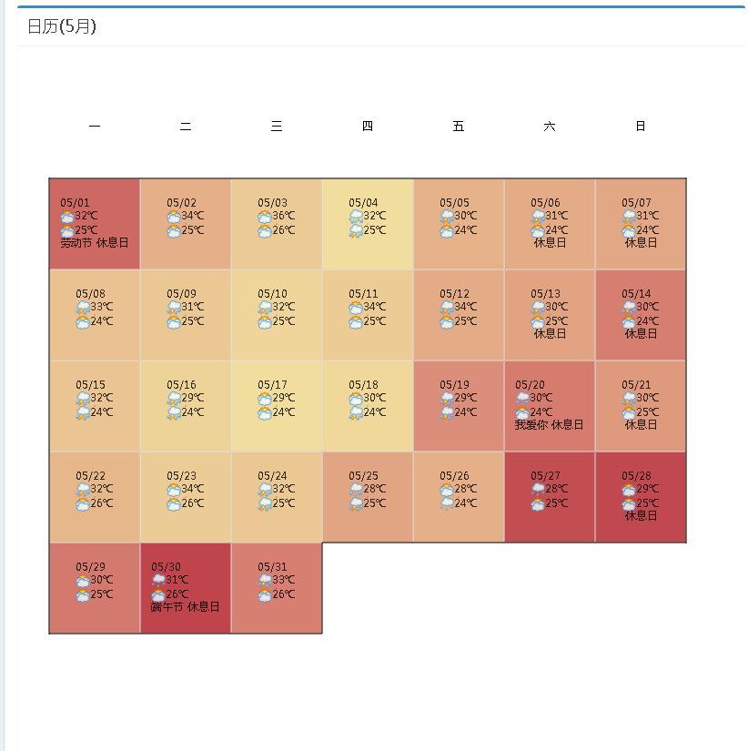

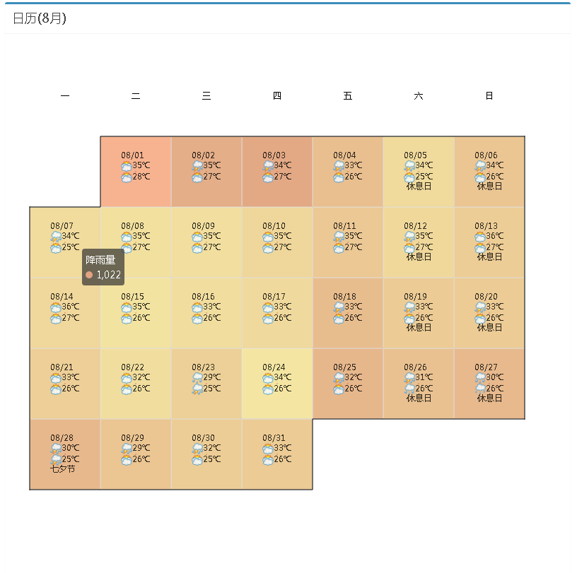

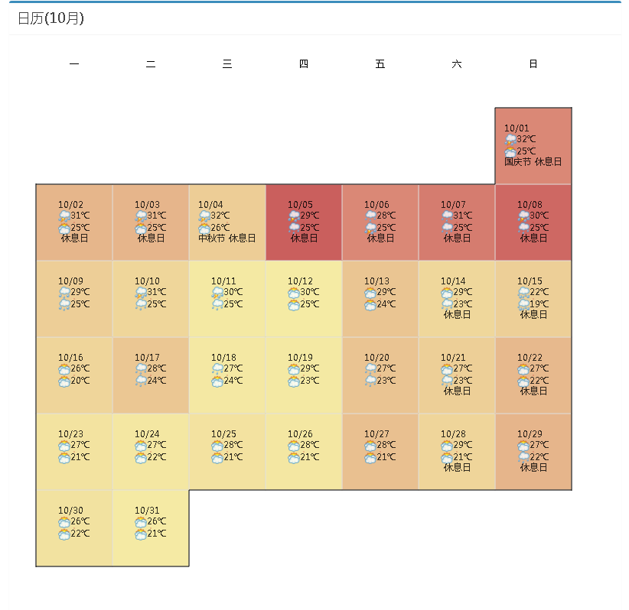

**火车站**：收到节假日影响非常大。

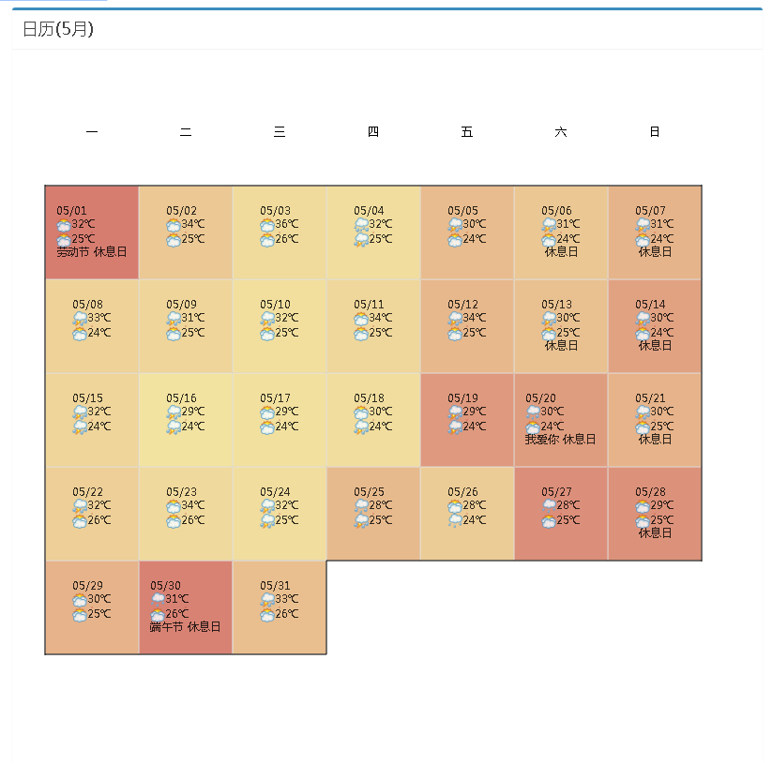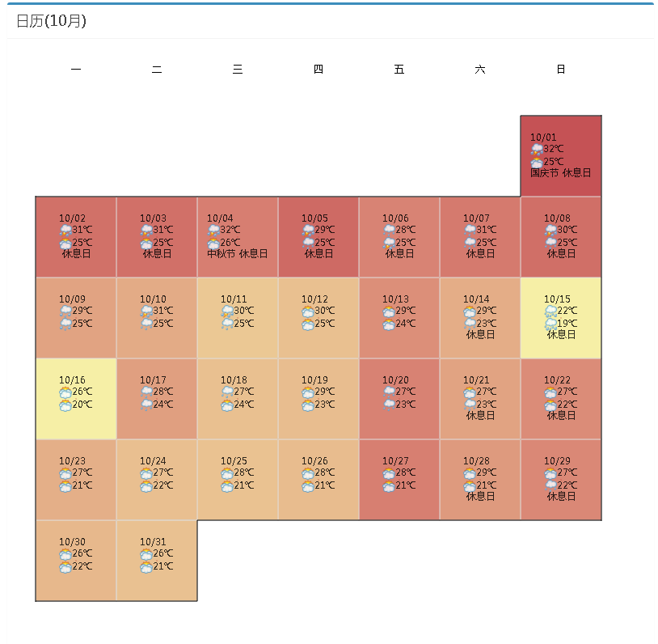

**商圈**：对于520，七夕这样的日子特别敏感。

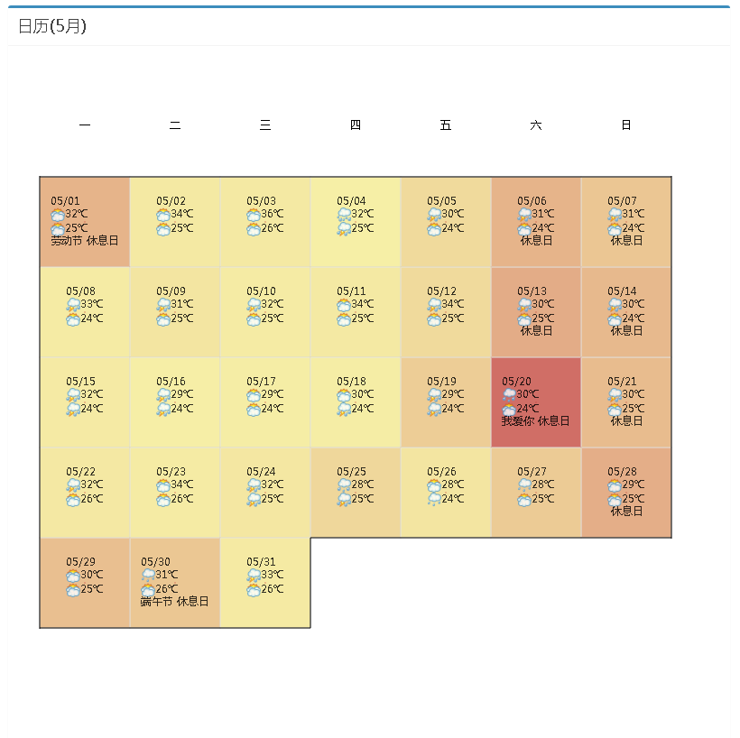

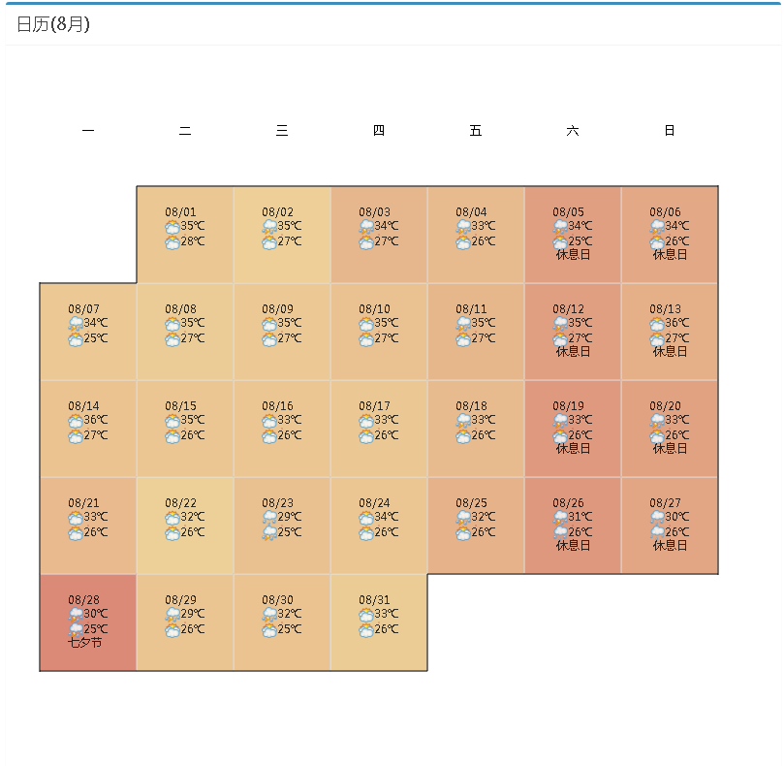

**医院**：周末人比较少，起伏不大。

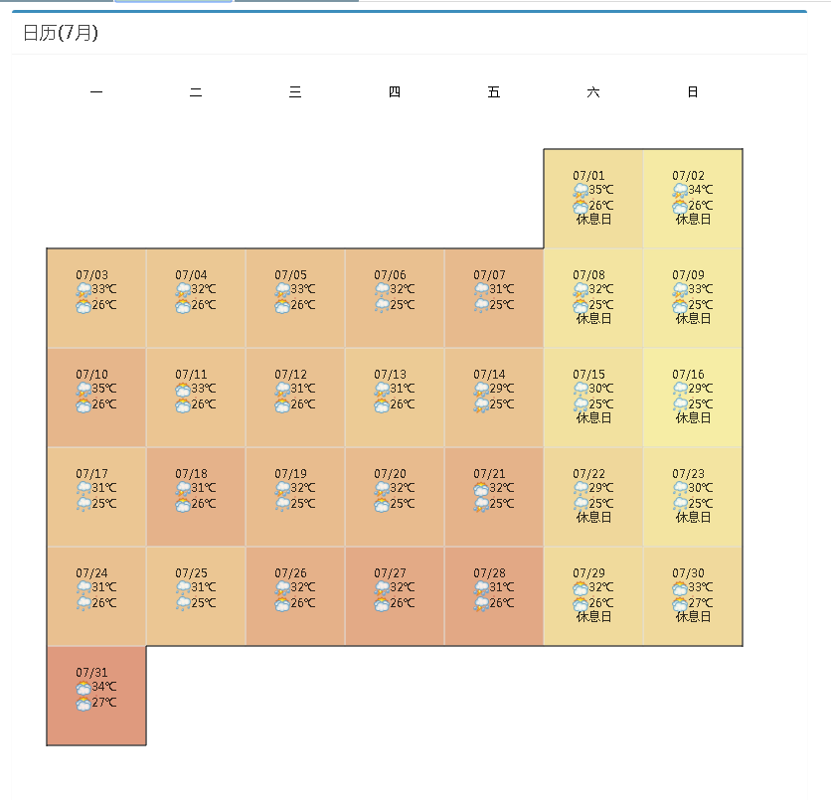

**学校**：520这样的节日敏感，7，8假期打车数很少。开学之后节假日用车是高峰。

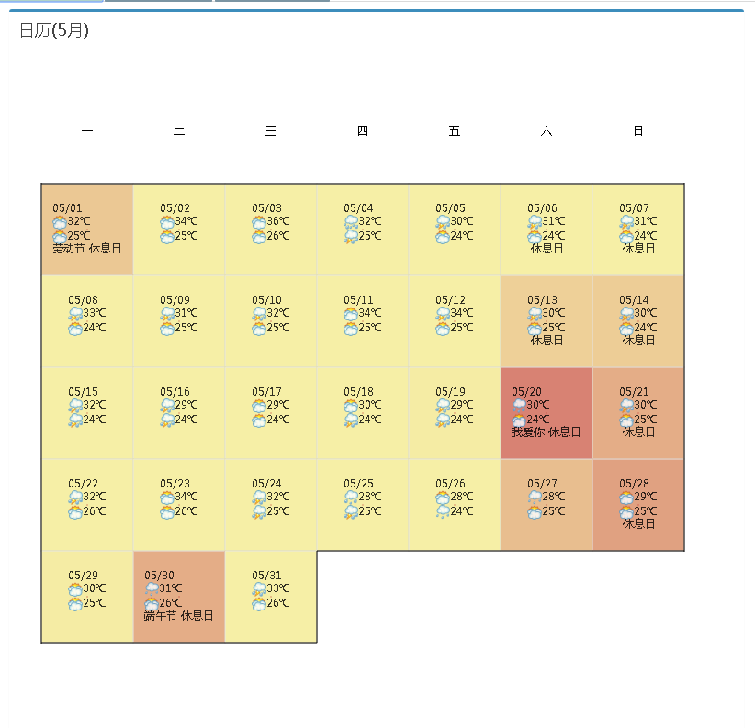

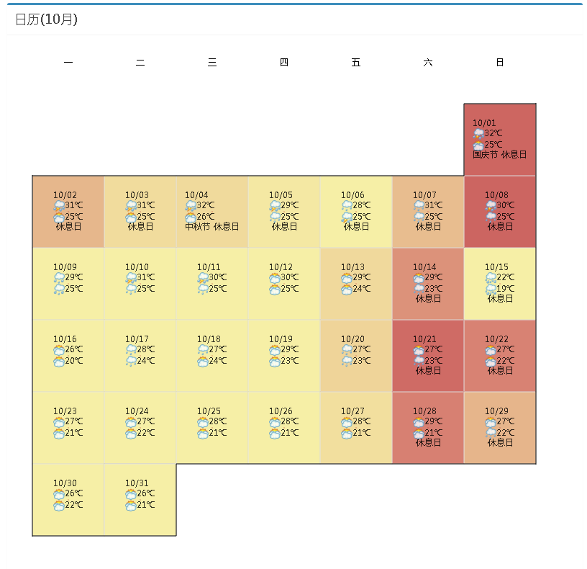

**景点**：国定假日打车数比较多，其他时段很平稳。

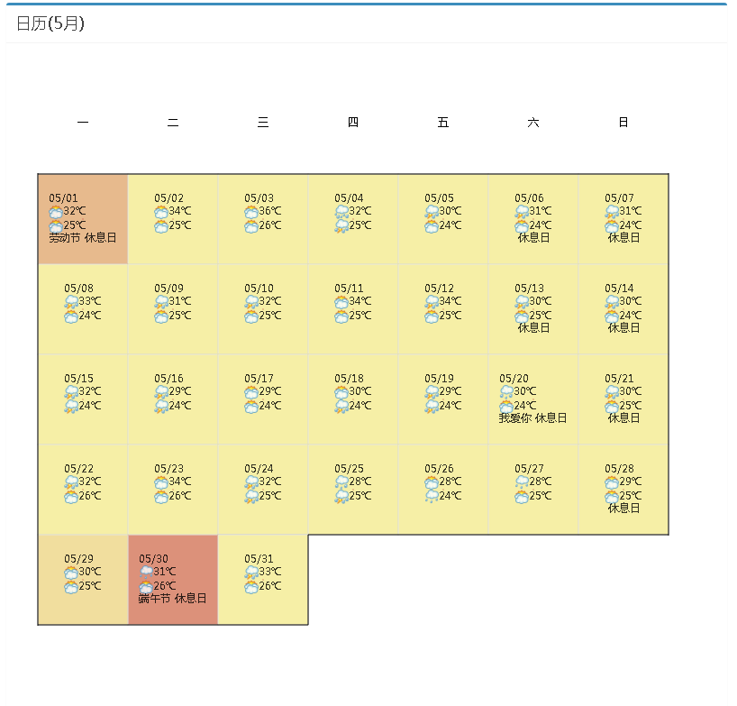

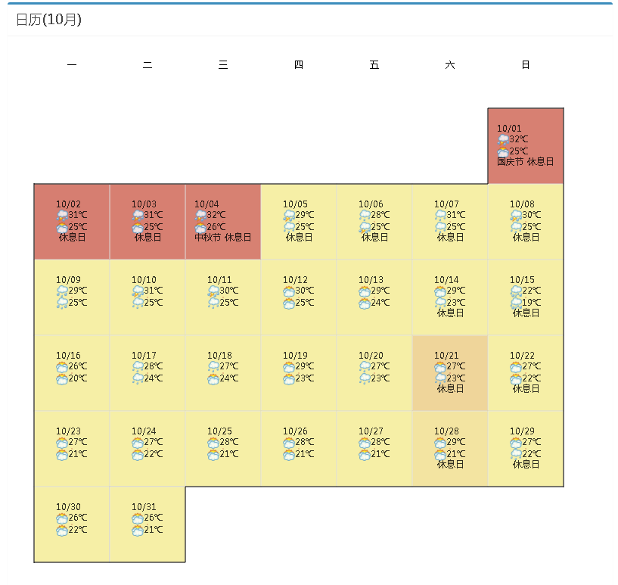

## 1.4轨迹分析

我们分析了一下最多的出发地和目的地轨迹：机场，汽车站和火车站是极其热门的点。同时，也发现了一些意外的热门线路，从机场直接去文昌的人也有不少。其中有些重复率高的线路使用了红色进行标注。

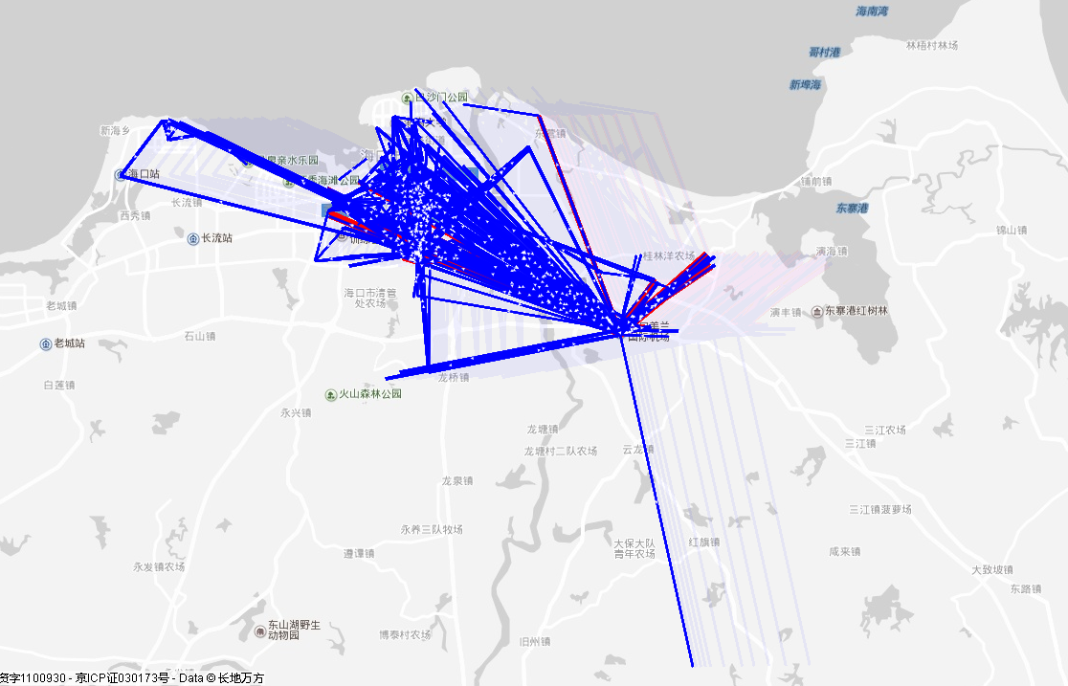

我们也以小时为单位，观察了目的地和出发地的变化，由于是动态画面，将在视频中展示。同样，我们也以周围单位，观察了目的地和出发地的变化，也会在视频中展示。

# 2、题目二：

请您分析2017年5月1日-10月31日海口市的出行变化最显著的3个特征，以及与每个特征相关联的主要影响因素，包括但不限于季节、天气、节假日、交通管制等；

**解答：**

## **2.1特征**：订单数在不断提高。

**影响因素：**

人民生活水平的提高：原本短途公共交通出行的地方，现在可能直接打车了。周末的活动越来越丰富，也提升了打车需求。

**滴滴打车越来越便捷**：APP越来越完善，使用的人数也越来越多。

**海口市的旅游业越来越兴旺：**以下为海口市政府公布的入境过夜旅客数统计：旅客数的增加也带动了订单量的增加。

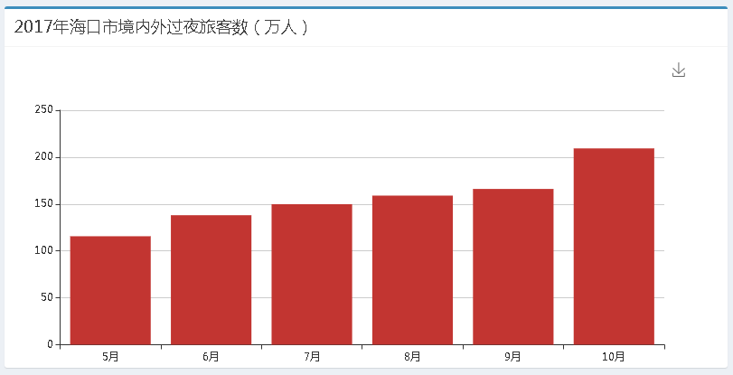

## 2.2特征：订单量宏观上升的同时，微观有波动

**影响因素：**

**特殊日子：**520（我爱你），七夕节这样需要浪漫的日子，往往就是打车的高峰。

**黄金周：**每一个长假的前夕，也是打车的高峰，数据中的极端最高订单数出现在9月30日。

## 2.3特征：不同的POI变化不同

**影响因素：**

对于学校来说，寒假暑假，入学返校这些都会影响订单的变化。

对于机场，汽车站，火车站来说，假日会影响订单变化。

对于商圈来说，周末，特殊的日子会影响订单变化。

# 3、题目三：

请您根据上述数据分析，为市民或城市交通管理部门提供建议，如面向市民的雨天出行建议、面向交通规划部门的公共交通线网规划和站点设置建议等。

**解答：**

## 3.1面向市民：

在节假日的时候，外地游客较多，尽量避免去海口本地的景点。

海口市的打车还是很方便的，80%的订单，等车时间均在5分钟之内。

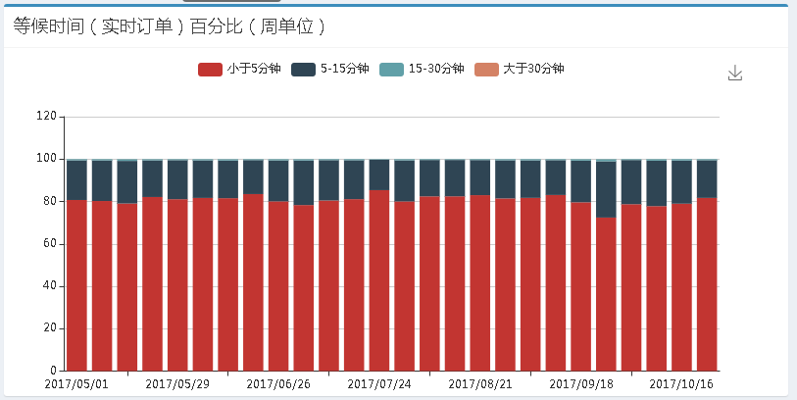

海口的路况还可以，时速基本在30KM上下。

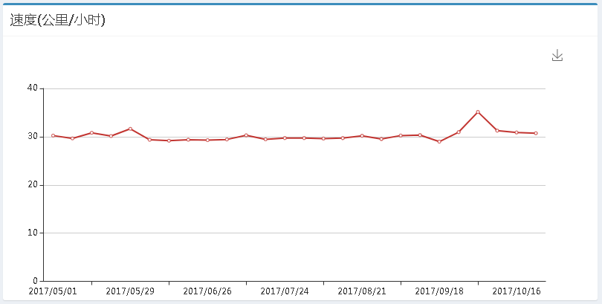

极端天气的日子，打车人可能会增多，减少出行比较好。

## 3.2面向交通规划部门

我们通过出发地和目的地的轨迹分析，可以发现很多相同出发地和目的地的订单，这些轨迹可以考虑增设固定的公共交通。

我们发现，相比汽车站和机场来说，火车站周围应该设置更多的线路：

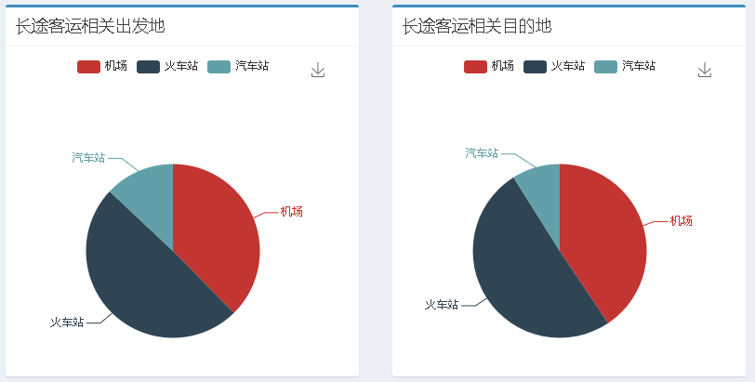

通过对于不同时间段的订单量分析，交通出行有很大的“潮汐”规律，在出行高峰可以增加公共交通的班次，在出行低谷减少班次。

订单中80%左右是10公里以内短途的出行，可以在人口密集区域增加共享单车的投放，缓解交通状况。

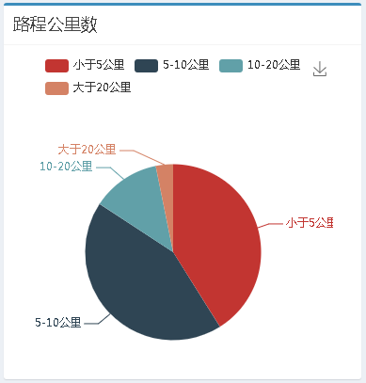

我们对500个热门地点（作为出发地或者目的地），然后发现有些地点虽然靠得很近，但是一些作为出发地很热门，一些作为目的地很热门，这些地方可以进行设施改造，设立出租车上下客排队区，使得作为目的地热门的区域下客的出租车立刻可以接下一单乘客。

